1. Выбор предметной области

Ведомость успеваемости для различных учебных заведений

1. Описание предметной области

В системе образования ученики разделены на группы. Каждая группа занимается по определенному учебному плану, который формируется преимущественно в начале учебного года на год текущий (в школьной системе), либо на последующие несколько лет. По этому плану предусмотрено некоторое количество работ, по результатам выполнения которых выставляется итоговая оценка. Работы могут иметь разный вес при формировании итоговой оценки: например, оценка за контрольную работу оценивается выше, чем оценка за выполнение домашнего задания. Оценки в течение времени обучения выставляются преподавателями (возможно, несколькими), прикрепленными к учебной группе.

1. Описание функционала системы

Данная система предназначена для хранения информации об успеваемости обучающихся с последующей возможностью формирования запросов по требованию учеников, учителей или третьих лиц, которым будет предоставлен доступ (например, родителям школьников).

Функционал системы:

* Добавление учебной группы
* Добавление учебного плана для учебной группы
* Добавление оценки ученику по определенной дисциплине
* Возможность получения статистических данных по учебному заведению

1. Описание сущностей

* *Ученик* с информацией о фамилии, имени, отчестве, контактными данными, группе обучения;
* Сущность *работа*, с информацией о типе работы, максимальном балле, дате, теме;
* *Преподаватель* >> фамилия, имя, отчество, список групп, к которым у него есть доступ (с указанием предмета);
* *Группа* >> список учеников, соответствующий ей учебный план, год обучения
* *Предмет*> название дисциплины, количество часов, список тем, условие аттестации по предмету (зачет|незачет, экзамен)
* *Оценка* >> дата, информация об ученике, количество набранных баллов, информация о предмете

обучается в

ученик

ФИО контактные данные

группа

Пишет работы оценки

преподает

предмет

преподаватель

прикреплен к

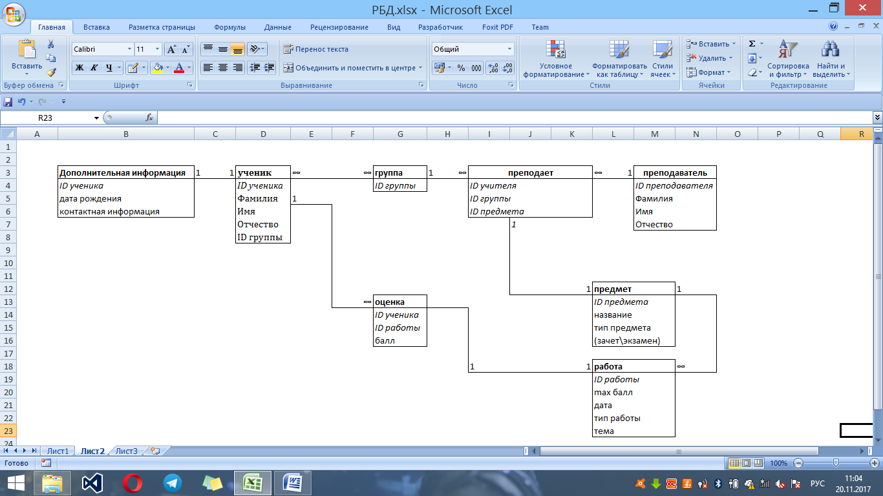

Триггеры:

1. Замена первой буквы имени \ фамилии \ отчества на заглавную букву при добавлении информации о новом пользователе. Триггер работает для таблиц Student и Teacher.
2. Помещение в отдельную таблицу Changes информации об имени измененной таблицы, пользователе, внесшего изменение, дате и времени. Триггер работает для всех таблиц
3. Удаление информации об ученике из всех таблиц при удалении ученика из таблицы Student

Процедуры:

1. addStudent- функция добавления студента в группу, принимающая на вход параметры фамилия, имя, отчество и группу, в которую следует добавить ученика. Аналогичная ей функция addTeacher принимает те же параметры и добавляет информацию об учителе в таблицу Teacher.
2. Отдельная функция, которая связывает всех учителей с группами, в которых он преподает определенный предмет.
3. Добавление оценки пользователю. Процедура принимает на вход имя, фамилию обучающегося, Id работы и оценку.
4. Процедура добавления работы для преподавателя по определенному предмету. Принимает на вход параметры тема, дата, максимальный балл, тип работы.

Функции:

1. Получение итоговой оценки для ученика по результатам уже выставленных оценок.
2. Получение среднего балла по определенной дисциплине \ группе \ ученику \
3. Вывод всех оценок обучающихся в определенной группе

Представления:

1. Вывод последних изменений за последние 10 дней
2. Вывод списка учеников, средний балл которых больше или равен 4 (например, для получения списка отличников или хорошистов)
3. Вывод среднего балла по всем группам \ преподавателям